Приложение 1

Сведения о свободных земельных участках

№  п/п | Наименование показателей | Информация  1участок 2 участок
1 | Месторасположение участка | 910 м на северо–восток от жилого дома по адресу: Челябинская обл., г.Карталы, ул.Труда | 1300 м на северо–восток от жилого дома по адресу: Челябинская обл., г.Карталы, ул.Акмолинская, 36
2 | Кадастровый номер | 74:08:4702001:36 | 74:08:4702036:783
3 | Форма собственности (федеральная, муниципальная, частная) | муниципальная | муниципальная
4 | Потенциально возможное назначение использование участка (производственное, административное, складское, бытовое и др.) | производственное | производственное
5 | Предлагаемый вид использования участка (аренда, продажа) | аренда | аренда
6 | Площадь, га | 43,4га | 46,6га
7 | Категория земли | Земли населенных пунктов | Земли населенных пунктов
8 | Расстояние до границы, км:  -ближайшего населенного пункта,  -районного центра,  -г.Челябинска,  -г.Уфы,  -г.Екатеринбурга  –г.Москва | 0,9  0,9  330  582  537  1850 | 1,3  1,3  330  58  537  1850
9 | Расстояние до железной дороги, км | 0,015 | 0,015
10 | Расстояние до автомобильной дороги, км | 0,015 | 0,018
11 | Расстояние до ближайшего аэропорта
12 | Наличие инфраструктуры
12.1 | Наличие сетей энергоснабжения: | ЛЭП | ЛЭП
 | -мощность, МВт | - | -
 | -расстояние до точки (присоединения) подключения, км | 0,200 | 0,02
 | -свободные мощности | В зависимости от потребностей инвестора | В зависимости от потребностей инвестора
12.2 | Наличие сетей газоснабжения: | Городские сети | Городские сети
 | -мощность, кПа | - | -
 | -расстояние до точки (присоединения) подключения, км | 0,200 | 0,02
 | -свободные мощности, кПа | В зависимости от потребностей инвестора | В зависимости от потребностей инвестора
12.3 | Наличие сетей водоснабжения: | Городские сети | Городские сети
 | -мощность, куб.м/час | - | -
 | -расстояние до точки (присоединения) подключения, км | 0,200 | 0,02
 | -свободные мощности, куб.м/час | В зависимости от потребностей инвестора | В зависимости от потребностей инвестора
12.4 | Наличие сетей водоотведения: | Городские сети | Городские сети
 | -мощность, куб.м/час | - | -
 | -расстояние до точки (присоединения) подключения, км | 0,200 | 0,02
 | -свободные мощности, куб.м/час | В зависимости от потребностей инвестора | В зависимости от потребностей инвестора
13 | Ответственный исполнитель. Контактный телефон, электронная почта | Князева Ирина Анатольевна  (835133) 2-16-46  kumiizrkmr@rambler.ru

Участок № 1
Местоположение: г. Карталы, 1 км северо – восточнее ул. Труда, 10
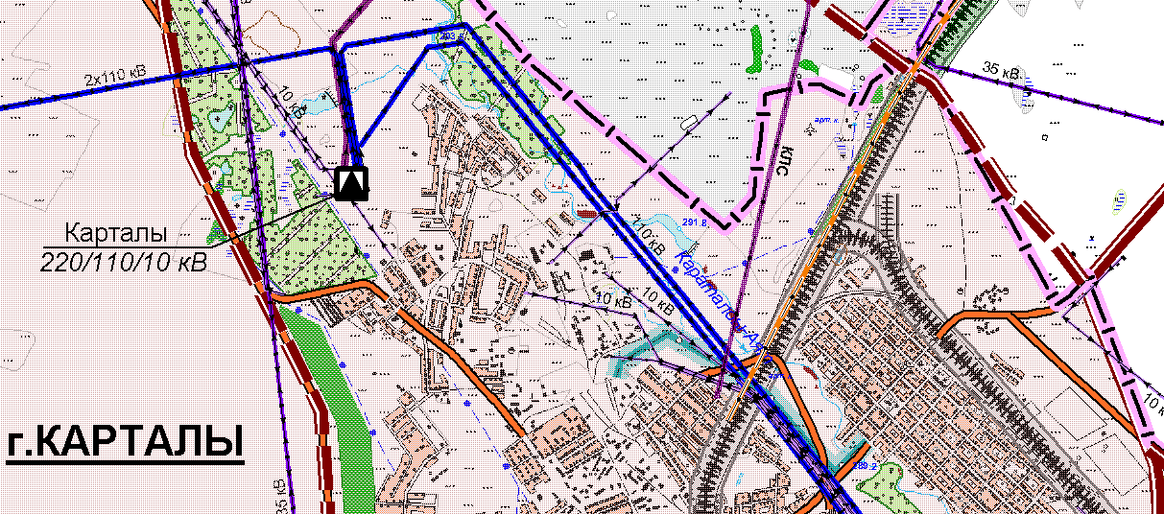

Участок № 2
Местоположение: г. Карталы, 1,3 км северо – восточнее ул. Акмолинская, 36
